

# ISW – Gruppo 01 – TeamSoftwareRevolution

# Test del Moribondo

Redattori: Stefano Carta (T.L.);

Luigi Zucca;

Omar Desogus;

Giovanni Bertulu;

Fabio Carta;

Alessandro Argiolas;

Luca Fadda.

# Sommario

1. Introduzione
2. La corsa
3. Conclusioni

# Introduzione

In data 26/05/2016, nei pressi del molo de "Su Siccu" a Cagliari, il 60% dei componenti del Gruppo 01 (quattro componenti) hanno provato a superare il temutissimo Test del Moribondo. I valorosi quattro sono:

1. Fabio Carta;
2. Omar Desogus;
3. Luca Fadda;
4. Luigi Zucca.

I restanti tre elementi del gruppo sono assenti giustificati; infatti, a causa di problemi fisici e di e malanni di stagione, non hanno potuto partecipare fisicamente, ma hanno sostenuto gli intrepidi runners con i loro incitamenti da remoto.

# La corsa

Dopo esserci ritrovati nei pressi del molo "Ichnusa" intorno alle 19:45, abbiamo dato inizio alla prova. Sin dai primi Km abbiamo avuto un buon passo e un buon ritmo, a testimonianza di ciò le seguenti foto mostrano il clima di allegria e buon umore:

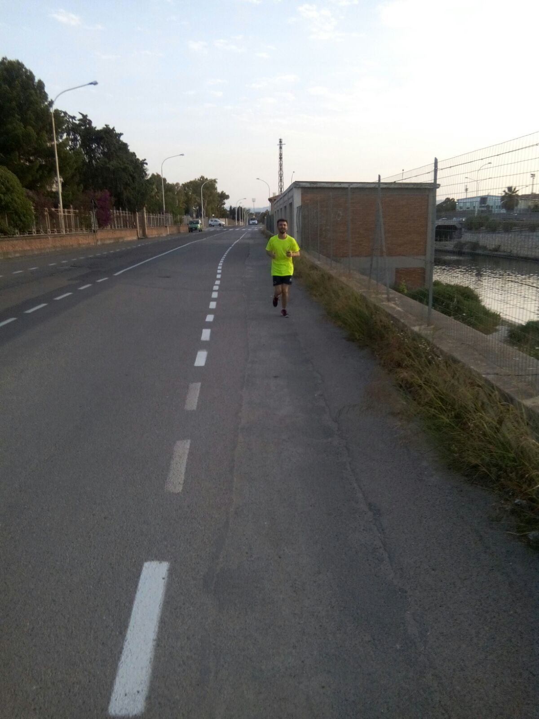

Luca nei pressi di Molentargius.

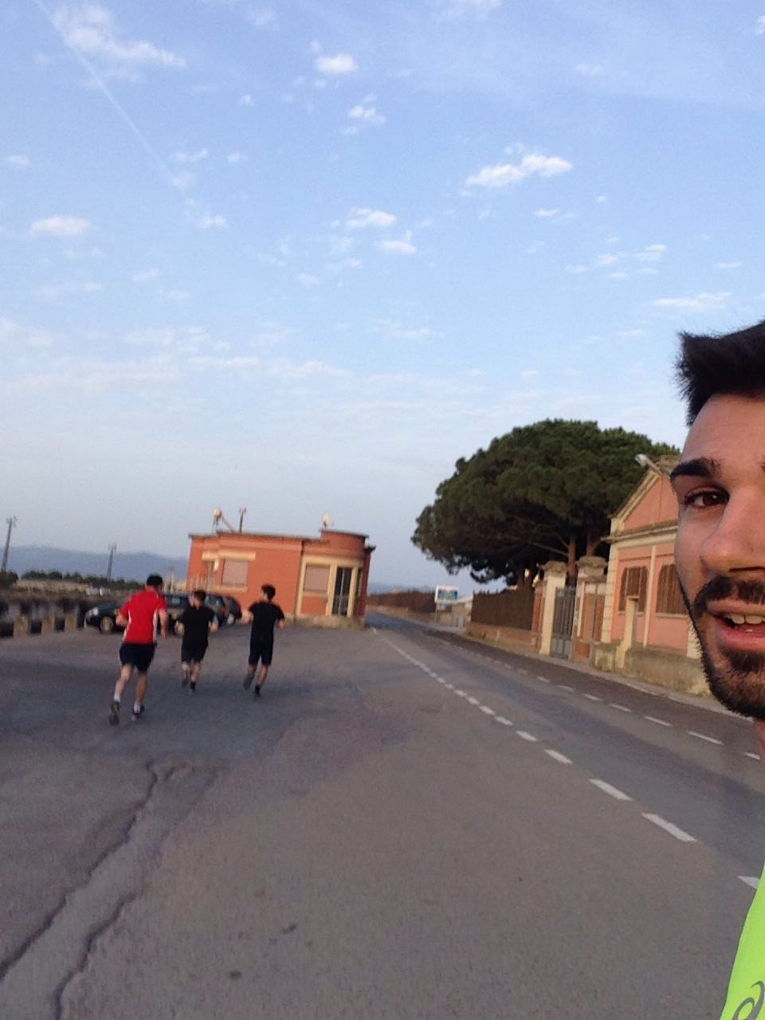

Luca in un selfie in movimento.

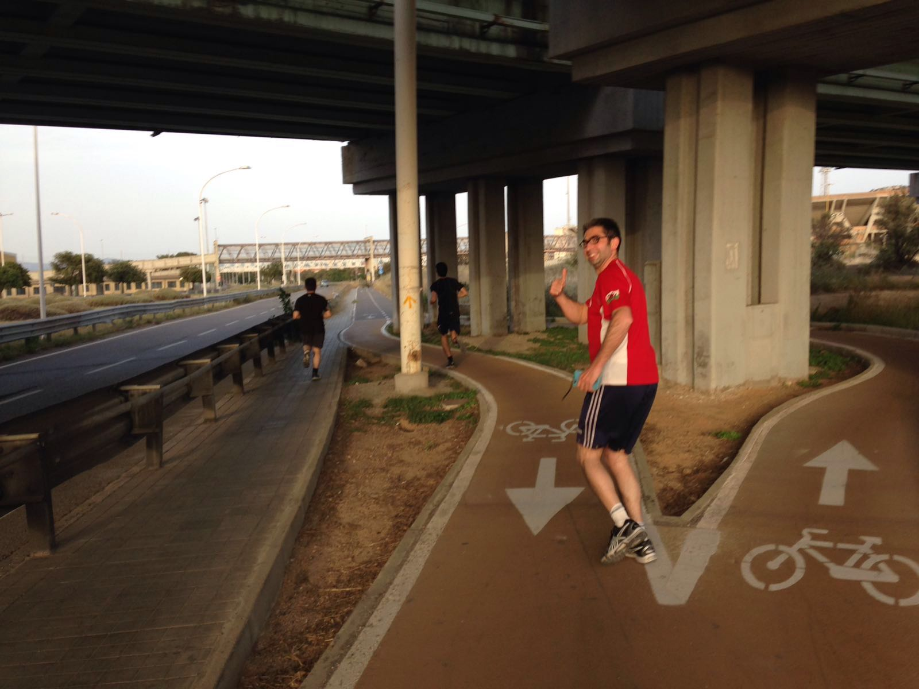

Luigi contromano nella pista ciclabile.

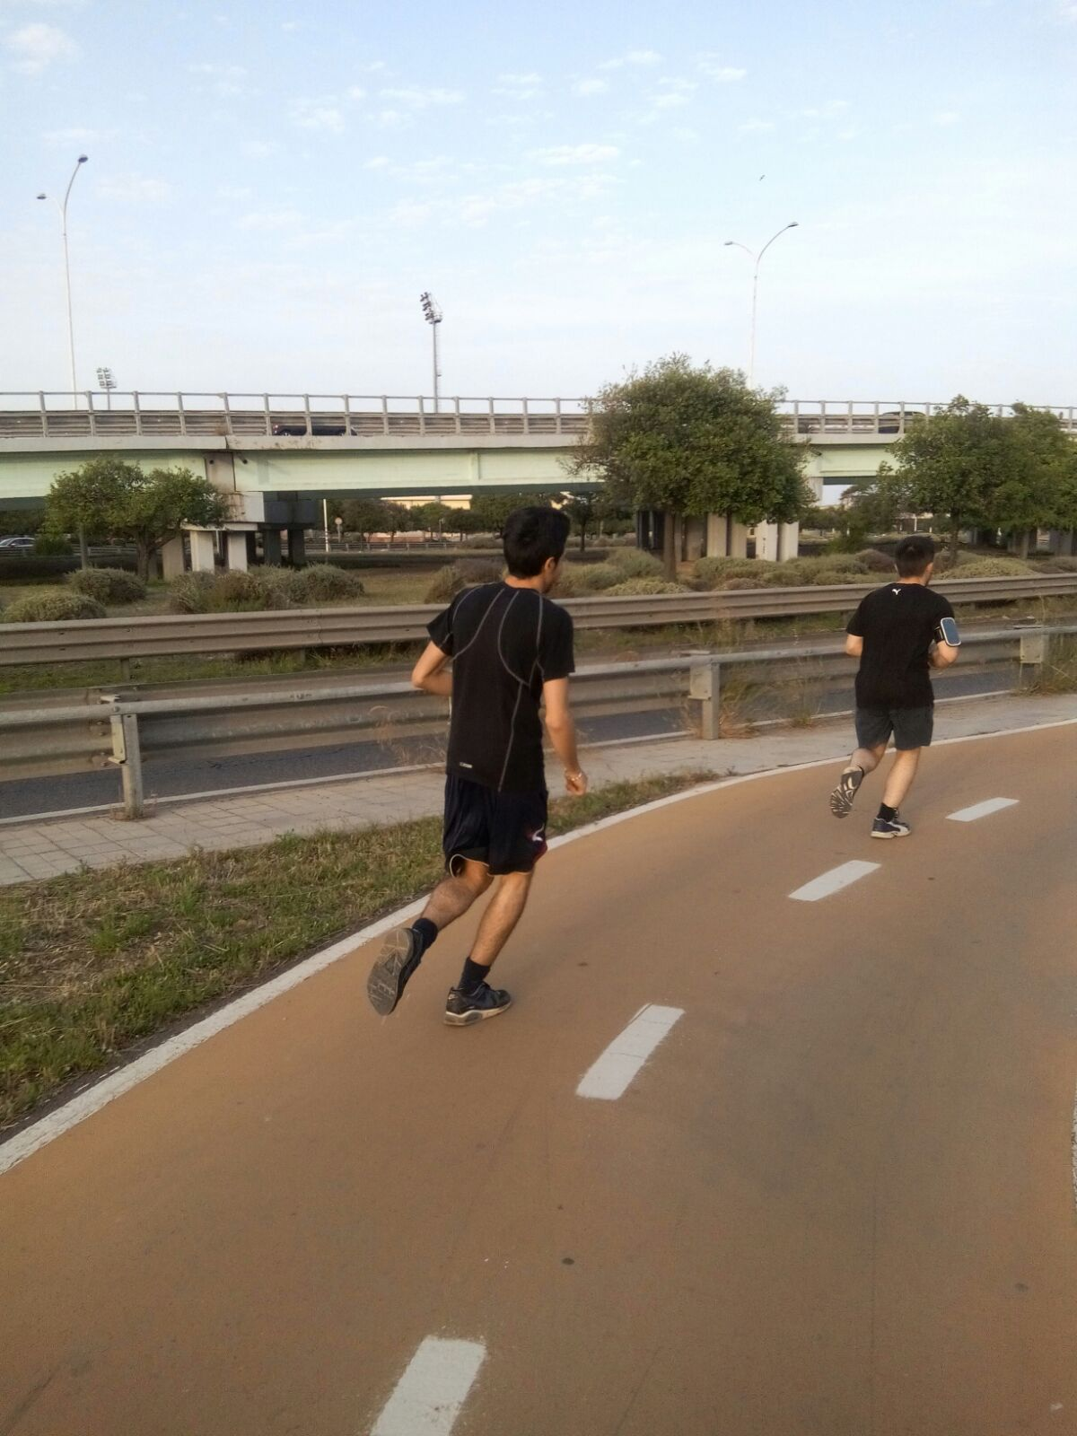

Fabio e Omar in curva.

Dopo i 5 km il buon umore e l'allegria si sono trasformati in concentrazione e sudore. Abbiamo cominciato a centellinare le energie, ma abbiamo tenuto duro! Intorno ai 8,5 km il ritmo è calato e le energie erano oramai quasi terminate. L'ultimo km è stato durissimo, probabilmente il km più lungo della nostra vita. Alla fine abbiamo concluso i 10 km in meno di un'ora, dai 57 ai 59 minuti. Tuttavia, per qualche strano motivo l'applicazione di Luigi ha segnato qualche centinaio di m in meno, pur essendo arrivato insieme a Luca al traguardo. Per cui la prova di Luigi è dovuta proseguire per altri 400 m, sforando di quasi due minuti il tempo limite di un'ora. Si riportano di seguito i dati di corsa dei vari componenti:

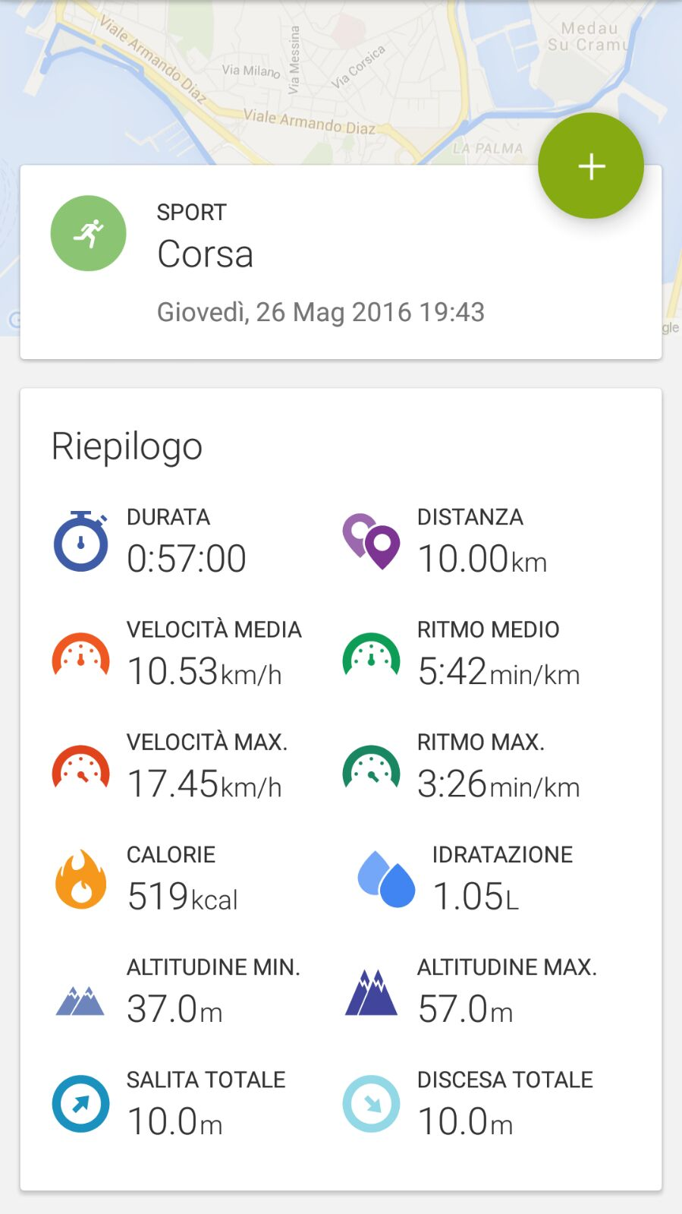 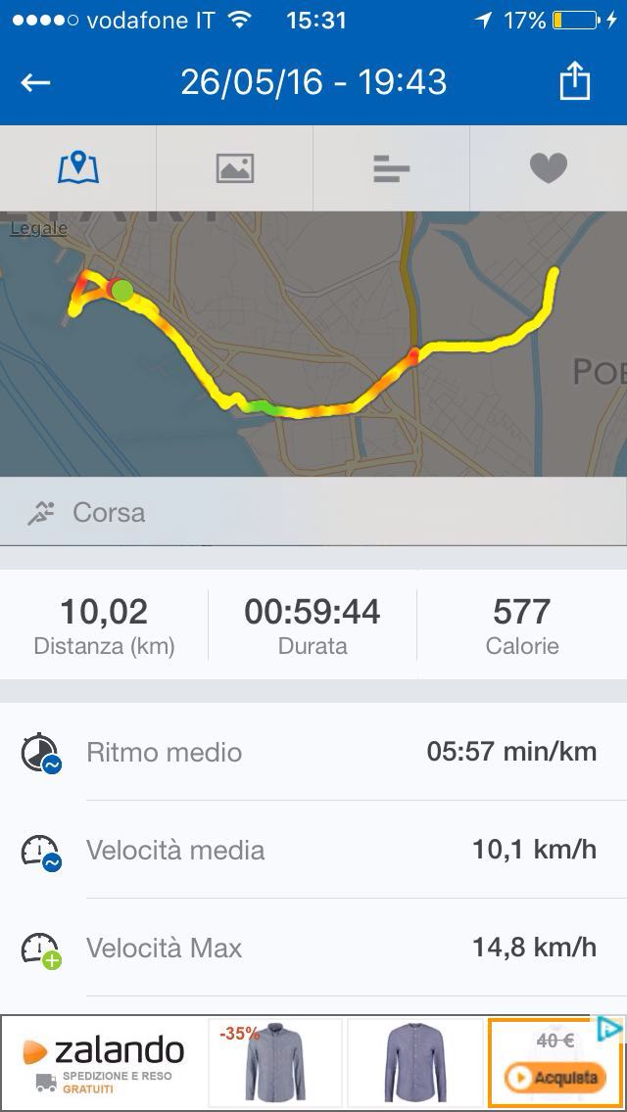

Dati corsa - Fabio Dati di corsa Luca

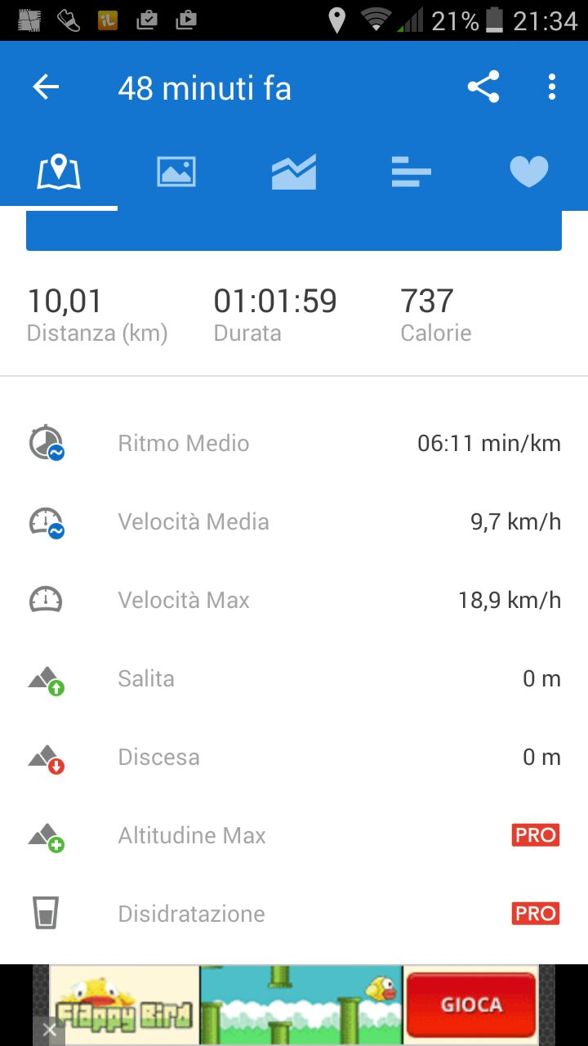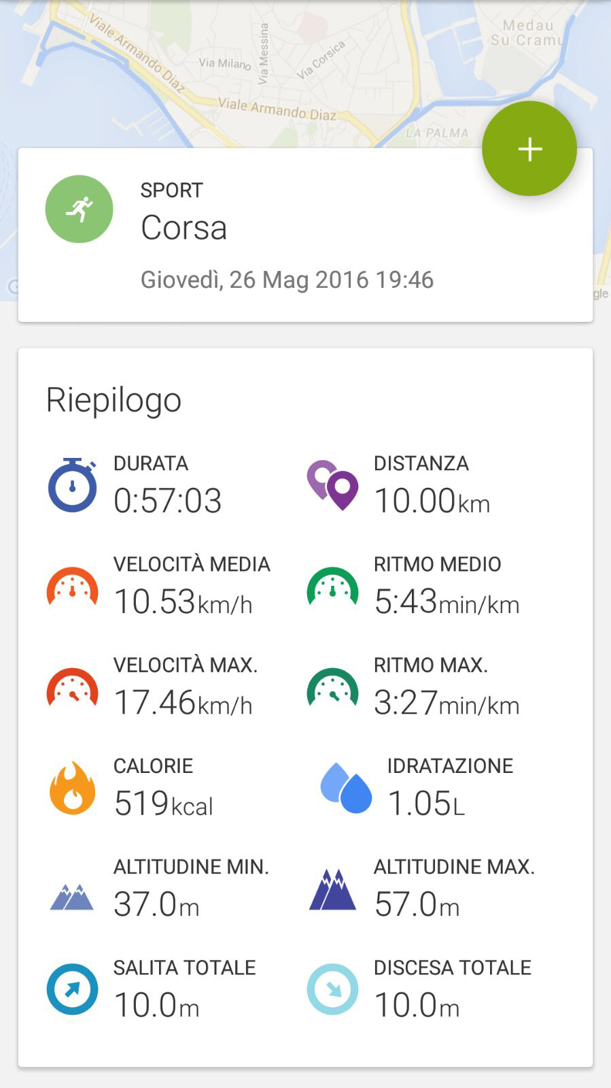

Dati corsa - Luigi Dati corsa - Omar

Alla fine della prova eravamo molto felici, ma anche stanchi (tranne Fabio che è molto allenato) e le foto seguenti lo mostrano:

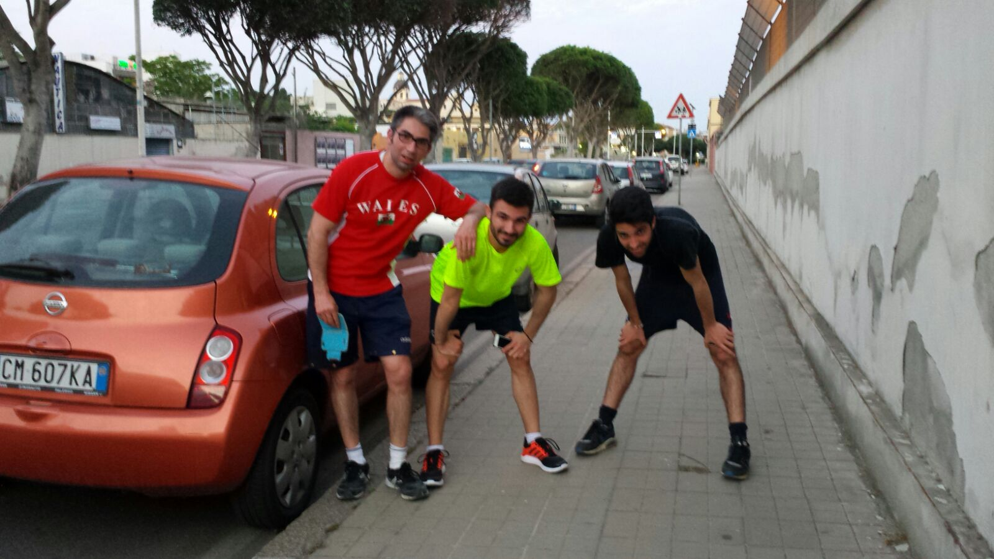

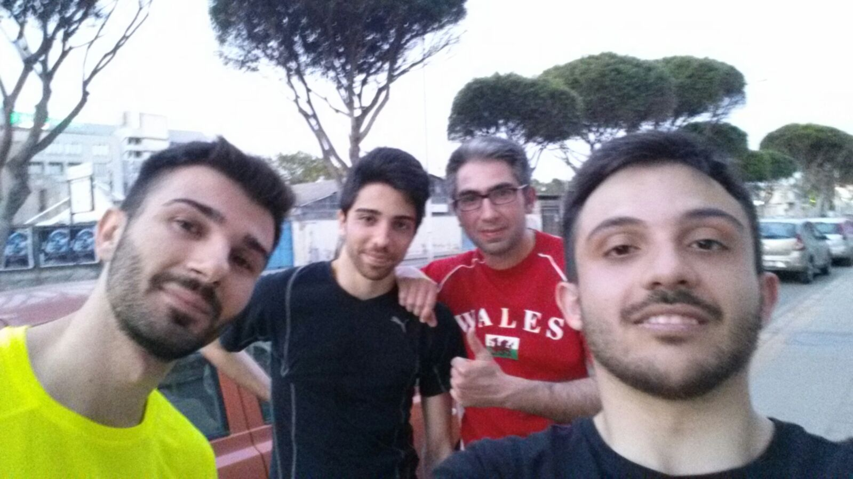

# Conclusioni

Il Test del Moribondo è stata un'altra occasione per condividere con i colleghi del gruppo un momento di allegria e relax. All'inizio ci sembrava una cosa impossibile, ma con un po' di impegno e costanza negli allenamenti ci siamo riusciti. Visto che oramai siamo allenati sarebbe un peccato fermarsi, per cui...si riparte. **Buona corsa!**

*TeamSoftwareRevolution*